准备工作：准备插件（libtgtsmlInputContextPlugin.so）以及拼音库（dict文件夹下的内容）

1、将libtgtsmlInputContextPlugin.so文件复制到开发板的

plugins/platforminputcontexts文件夹下，若无platforminputcontexts文件夹，则手动建立

2、把dict文件夹放到工程编译生成的APP同一目录下

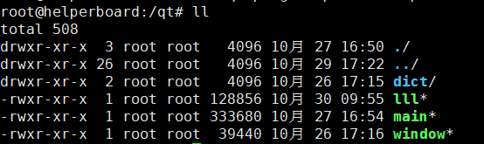

3、在工程的main.cpp的主函数中添加qputenv("QT_IM_MODULE", QByteArray("tgtsml"));

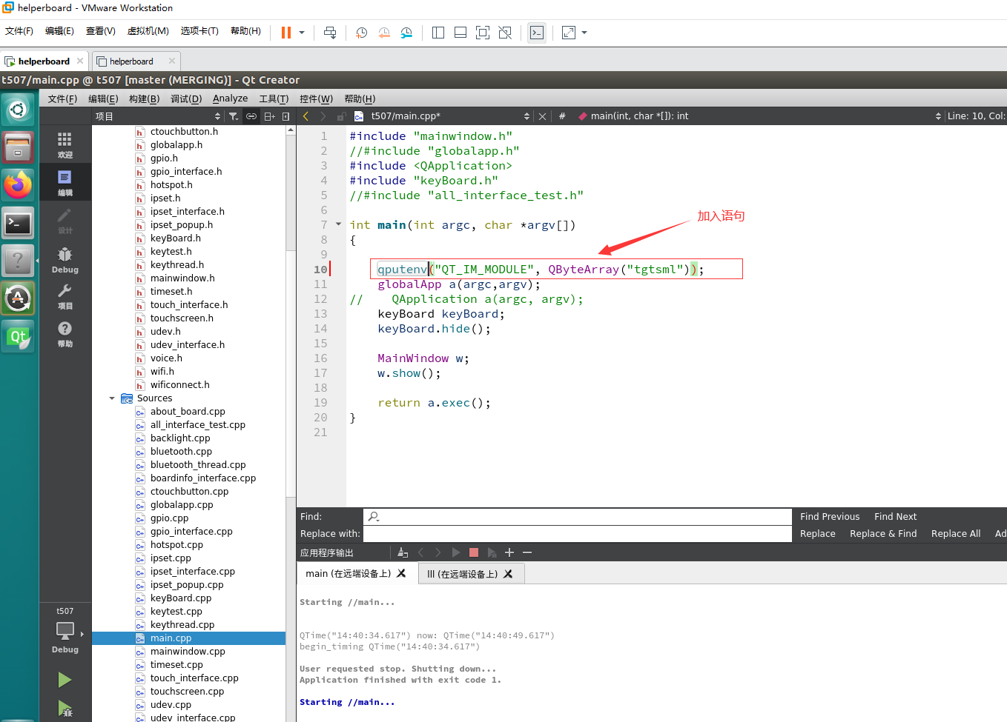

即可完成输入法的相关配置